 Versión 1.0

18/02/2025



**SISSE**

Manual de usuario - Módulo de reporte Cuestionario opinión

mariana nazaret solis torres

FACULTAD DE MEDICINA

SECRETARÍA DE SERVICIOS ESCOLARES

# Manual de usuario - Módulo de reporte Cuestionario opinión

### Descripción

Este documento explicará la funcionalidad del Módulo de Reporte Cuestionario Opinión donde el usuario podrá obtener un reporte de los últimos cuestionarios con un filtro de fechas.

### Acceso

Al iniciar sesión en el sistema, los usuarios tendrán disponible el acceso al módulo de **Sanciones** dentro de menú de **Licenciatura --> RESULTADOS DEL CUESTIONARIO DE OPINION --> REPORTE DEL CUESTIONARIO DE OPINION**.

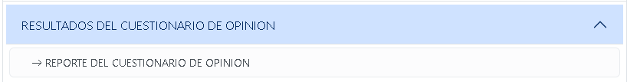

Una vez que se ingrese al modulo, se caragara la vista del modulo donde se podran igresar la fechas del rango de tiempo del cual se nesecita el reporte del cuestionario de opinion.

Cuando ingrese la fecha inicio y fecha fin podrá dar clic al botón buscar.

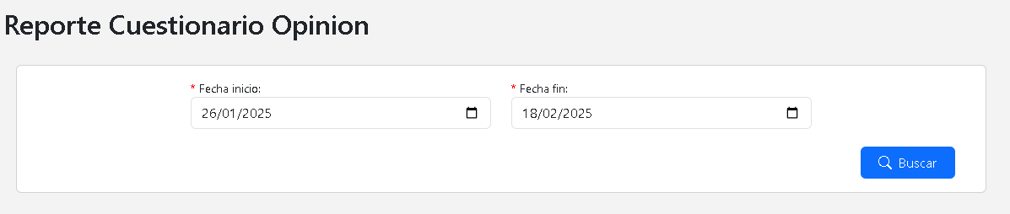

Si no existen cuestionarios de opinión, mostrará una modal indicando que no existen registros.

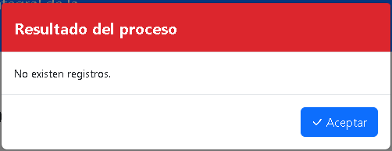

Si existen registros para ese rango de tiempo, se desplegará una tabla con los registros mostrando el numero de cuenta, periodo, carrera y un botón para imprimir el reporte.

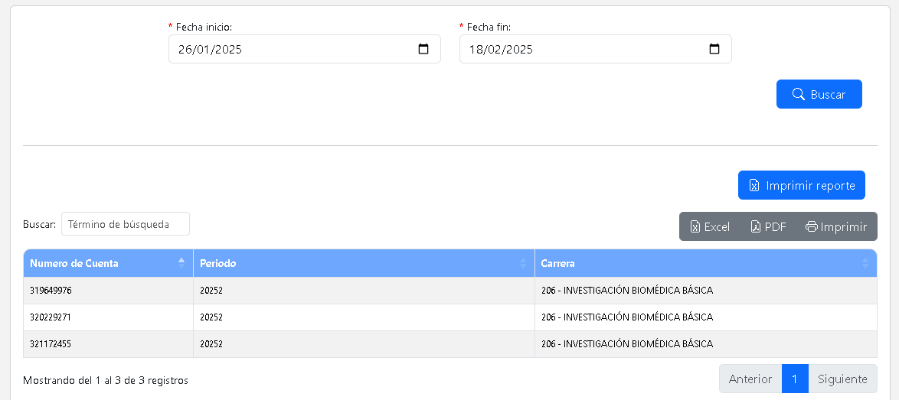

Al dar clic al botón de imprimir reporte se descargará un archivo xlsx, el cual contendrá una hoja con los datos y otra con los reactivos.

